经济常识
Day1:财政政策与货币政策

【学习重点】财政政策和货币政策的制定主体及基本手段
【建议用时】30分钟以内
【重要考点导图梳理】
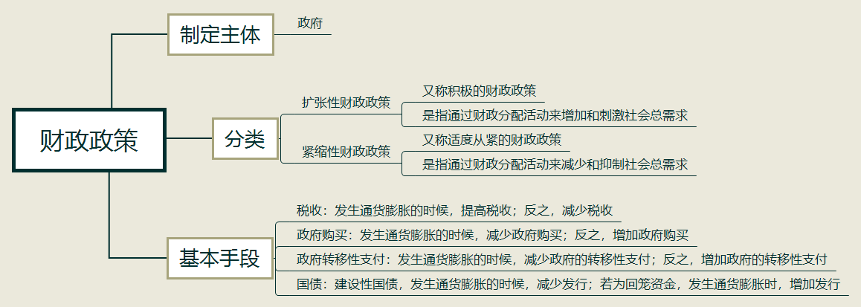
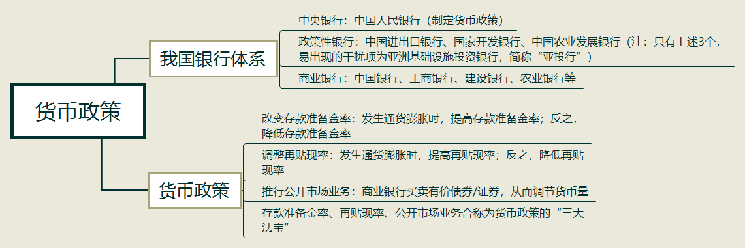
【填空练习】
1.财政政策的制定主体是 ，可以分为 性财政政策（又称积极的财政政策）和 性财政政策（又称消极的财政政策）。
2. 性财政政策是指通过财政分配活动来增加和刺激社会总需求。
3.我国的银行体系分为 、 和商业银行三类。
4.我国的中央银行是 。
5.存款准备金率、再贴现率、 合称为货币政策的“三大法宝”。
（答案见思维导图，请回归导图比对记忆）
【快速判断】
1.我国财政政策的基本手段有国家预算、税收、政府购买、政府转移性支付和国债。
2.发生通货膨胀的时候，增加国家预算；反之，减少国家预算。
3建设性国债，发生通货膨胀的时候，减少发行；若为回笼资金，发生通货膨胀时，增加发行。
4.中国进出口银行、国家开发银行、亚洲基础设施投资银行均属于政策性银行。
5.中国银行、工商银行、建设银行、农业银行等属于商业银行。
6.货币政策由中国人民银行制定，主要的手段是改变存款准备金率、调整再贴现率、推行公开市场业务。
7.发生通货膨胀时，降低存款准备金率；反之，提高存款准备金率。
（答案：1.正确；2.错误；3.正确；4.错误；5.正确；6.正确；7.错误。温故知新，强化记忆，具体错误在何处，请回归导图认真比对哦！）

